KATA PENGANTAR
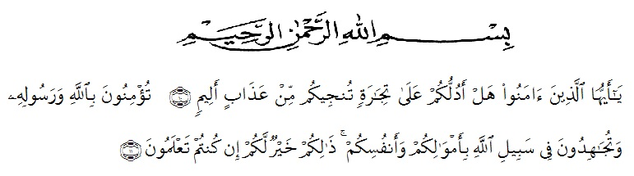
Artinya :Hai orang-orang yang beriman, sukakah kamu aku tunjukkan suatu perniagaan yang dapat menyelamatkanmu dari azab yang pedih?(yaitu) kamu beriman kepada Allah dan RasulNya dan berjihad di jalan Allah dengan harta dan jiwamu. Itulah yang lebih baik bagimu, jika kamu mengetahui. (QS. Ash Shaff : 10-11)
Assalamualaikum Warahmatullahi Wabarakatuh
Pertama sekali penulis ucapkan puji dan syukur kehadirat Allah SWT atas segala rahmat dan karunianya sehingga penulis dapat menyelesaikan skripsi ini dengan baik. Selawat beriringkan salam penulis ucapkan kepada junjung Nabi besar kita Nabi Muhammad SAW semoga kita mendapat syafaatnya di yaumin akhir nanti. Amin.
Pada kesempatan kali ini, penulis menyusun proposal dengan judul “Pengaruh Layanan Informasi Melalui Media Audio-Visual Terhadap Pemahaman Pendidikan Era Revolusi Industri 4.0 ”.Adapun penulisan proposal ini adalah untuk melengkapi tugas dan syarat-syarat dalam mencapai gelar sarjana pendidikan (S.Pd) pada Fakuktas Keguruan dan Ilmu Pendidikan Program Studi Bimbingan dan Konseling.
Pertama dan paling utama sekali penulis ingin mempersembahkan proposal ini kepada kedua orang tua dan rasa terima kasih yang teristimewa penulis ucapkan kepada ayahanda Alm. Atim,S.Ag dan ibunda Ikhwati,dan juga saya ucapkan kepada abang Fachri Husaini Hasibuan,S.Pd dan adik perempuan Ainis Saidah Hasibuan adik laki-laki M.Fadly Ikhsan Hasibuan yang sedemikian lama membantu secara moril dan materil sehingga penulis dapat menyelesaikan skripsi ini dengan baik.
Skripsi ini tidak akan tersusun dengan baik tanpa bantuan dari beberapa pihak. Oleh karena itu penulis ucapkan terima kasih yang sebesar-besarnya kepada:
- Bapak Dr. KRT. Hardi Mulyono K. Surbakti Selaku Rektor UniversitaMuslim Nusantara Al-Washliyah Medan yang telah memberi kesempatan untuk menimbah ilmu di lembaga yang beliau pimpin.
- Bapak Drs. Samsul Bahri, M.Si selaku Dekan Universitas Muslim Nusantara Al-Washliyah Medan.
- IbundaDra. Hj. Nur Asyah, M.Pd selaku Ketua Program Studi Bimbingan dan Konseling Universitas Muslim Nusantara Al-Washliyah Medan.
- Ibunda Dra. Hj. Nur Asyah, M.Pd juga selaku Pembimbing I yang telah banyak membantu menyelesaikan skripsi ini.
- IbuEryanti Lisma, S.Psi, M.Psi selaku Pembimbing II yang telah banyak member bantuan, pengarahan serta motivasi sehingga skripsi ini dapat terselesaikan sebagaimana terencana.
- Segenap pegawai akademika di Fakultas Keguruan dan Ilmu Pendidikan Bimbingan dan Konseling
- Seluruh sahabat-sahabat saya yaitu Erma Putri, Siti Alfi Hasibuan, Pratiwi, Winda Yana, Wildan, dan seluruh teman-teman saya yang berada di kelas Bimbingan dan Konseling Stambuk 2016.
- Kepada teman-teman Asrama putri Universitas Muslim Nusantara Al Washliyah yang telah banyak mendukung dan memberikan semangat kepada penulis dalam menyelesaikan skripsi ini.
- Seluruh siswa-siswa SMA Negeri 2 Tebing Tinggi yang telah ikut berpartisipasi dalam penelitian saya.
Dan seluruh pihak yang telah membantu pembuatan skripsi ini, baik disengaja maupun tidak disengaja, serta pihak-pihak yang telah memberikan dukungan secara langsung maupun tidak langsung, materi maupun spiritual, sehingga penulisan skripsi ini berjalan dengan lancar.
Penulis menyadari bahwa masih banyak kekurangan dari segi penulisan maupun isi skripsi ini, untuk itu penulis memohon maaf dan mengharapkan masukan yang membangun dari pembaca, dan memohon ampun kepada Allah SWT karena yang maha mengetahui.Akhirnya penulis berharap semoga skripsi ini dapat bermanfaat bagi kita semua.
Wassalamualaikum Warahmatullahi Wabarakatuh
Medan, Juni 2020
Penulis

Maulidya Putri Hasibuan
NPM. 16148410

